|  |  |
| --- | --- |
| ỦY BAN NHÂN DÂN TỈNH TÂY NINH | **CỘNG HÒA XÃ HỘI CHỦ NGHĨA VIỆT NAM** |
| **TRƯỜNG CAO ĐẲNG NGHỀ TÂY NINH** | **Độc lập – Tự do – Hạnh phúc** |

**ĐỀ THI KẾT THÚC MÔ-ĐUN**

**HỌC KỲ II NĂM HỌC 2021-2022**

**Lớp : CQTC06A**

**Mô-đun thi : LẬP TRÌNH CƠ SỞ DỮ LIỆU NC**

**Thời gian : 120 phút (Kể cả thời gian phát đề)**

**ĐỀ THI:**

Cho file Script CSDL Quản lý bán hàng có tên: QLBH_1004_TEST. Thực thi file Script và thực hiện các yêu cầu sau:

* Thêm bảng TAI_KHOAN như hình sau:

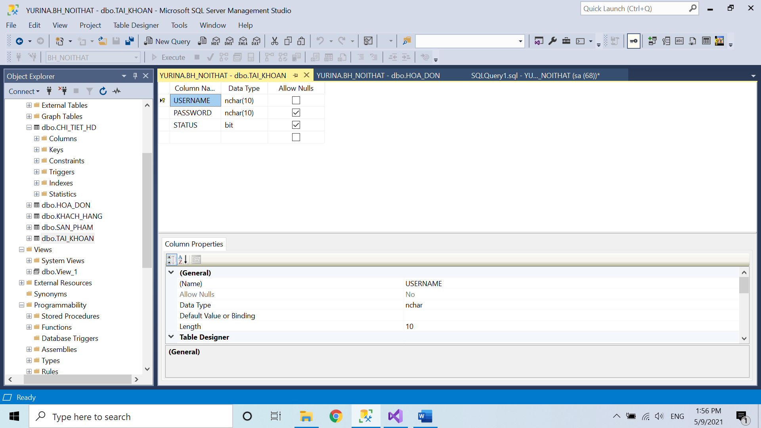

* Thiết kế lại bảng SANPHAM như hình sau:

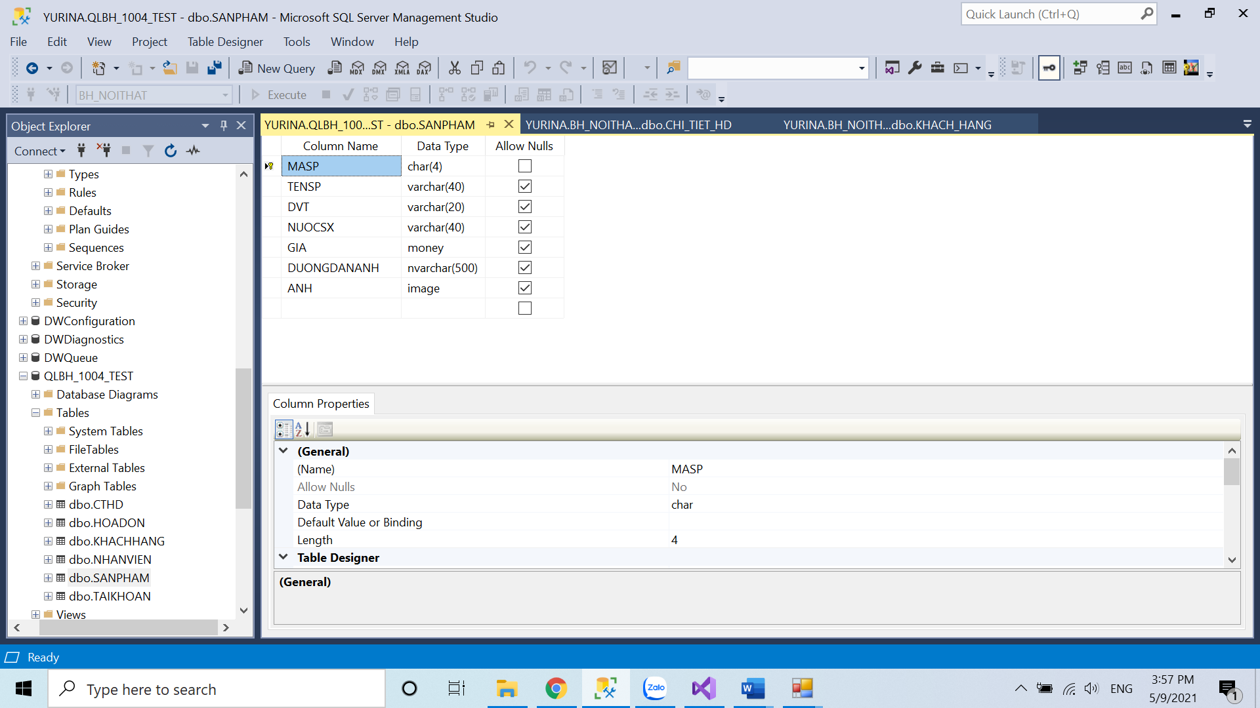

**Câu 1:** Thiết kế các Form theo mẫu gợi ý như sau: (2 điểm)

Form1: CTY SÁCH VÀ THIẾT BỊ TRƯỜNG HỌC

* Trong Menu HỆ THỐNG có: ĐĂNG NHẬP; THOÁT
* Trong DANH MỤC có: DANH MỤC SẢN PHẨM

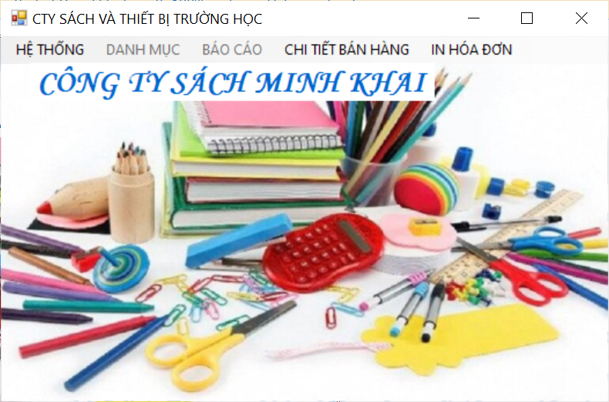

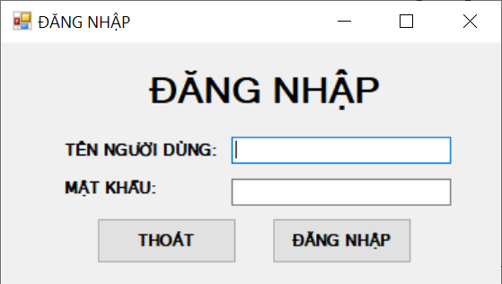Form2: ĐĂNG NHẬP

Form3: DANH MỤC SẢN PHẨM

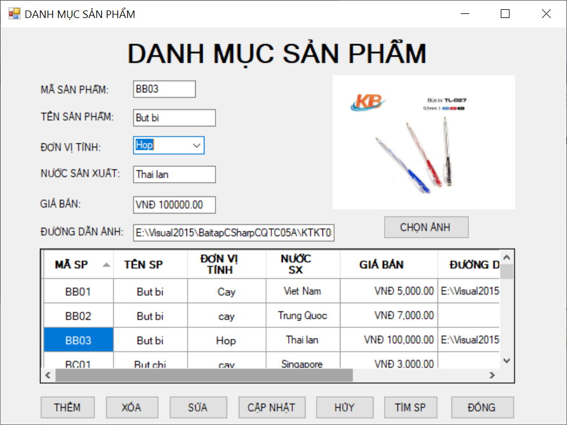

Form4: Khi Click nút TÌM SP trên Form3 thì xuất hiện Form4:

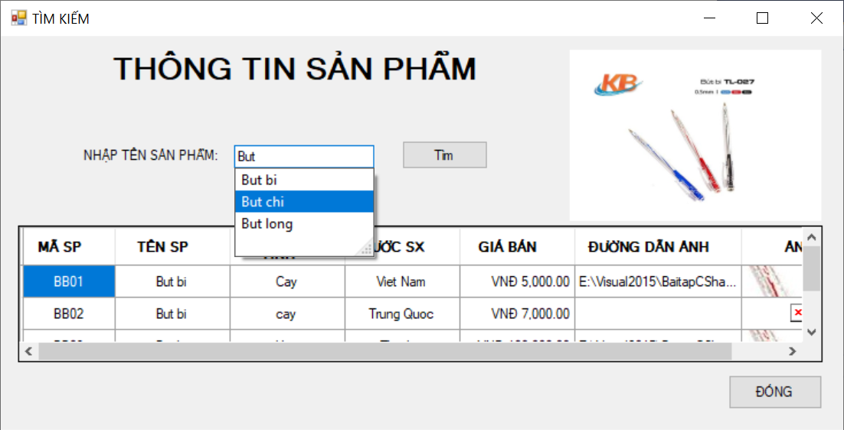

Form5: Form CHI TIẾT BÁN HÀNG

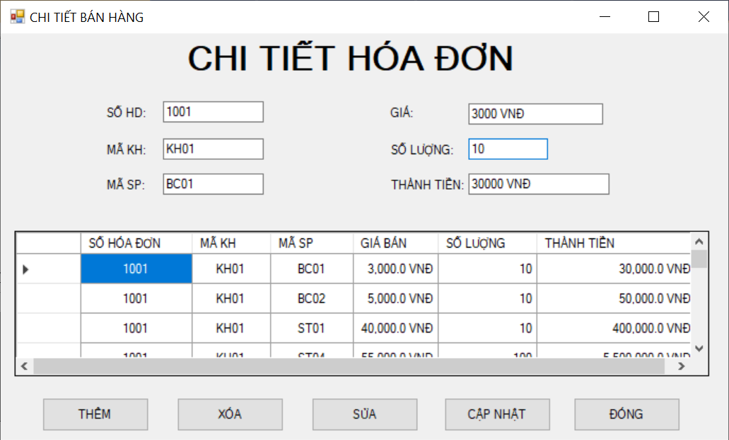

Form6:

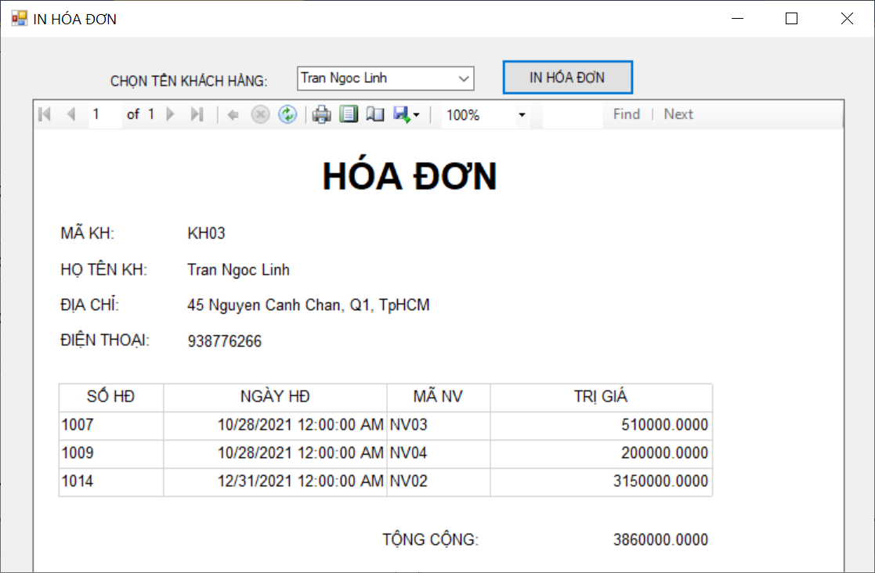

**Câu 2:** Lập trình theo yêu cầu: (8 điểm)

1. Form1: Thiết kế và hiệu chỉnh ban đầu cho các menu: DANH MỤC và BÁO CÁO ở trạng thái Invisible. (1 điểm).
2. Form2: Khi Form2 xuất hiện, Form1 ẩn đi. (1 điểm)

Khi Đăng nhập thành công, Form1 xuất hiện và các menu: DANH MỤC và BÁO CÁO ở trạng thái Visible.

1. Form3: Viết lệnh cho các nút lệnh: THÊM, XÓA, SỬA, CẬP NHẬT, HỦY, TÌM SP, ĐÓNG. (2 điểm)

*Lưu ý:* ComboBox Đơn vị tính gồm các giá trị: Hộp, Cây, Quyển, mặc định là Cây.

1. Form4: Nhập vào tên sản phẩm, sử dụng chức năng tìm kiếm SuggestAppend cho Textbox và chọn nút Tìm để thực hiện tìm kiếm thông tin của sản phẩm trong bảng SANPHAM và thể hiện kết quả ở DataGridView bên dưới. (1 điểm)
2. Form5: (2 điểm)
   * Tạo view có cấu trúc như hình trên.
   * Tạo form như hình trên, Textbox GIÁ được lấy tự động dựa theo MASP, textbox THÀNH TIỀN được tính dựa trên giá bán và số lượng đã cung cấp
   * Viết trigger để cập nhật dữ liệu trên bảng CTHD khi có các thao tác thêm, xóa, sửa xảy ra trên view
3. Form6: IN HÓA ĐƠN: Thực hiện In hóa đơn theo họ tên khách hàng theo mẫu trên. (2 điểm)

**- HẾT -**

*(Thí sinh không sử dụng tài liệu, Giám thị không giải thích gì thêm)*

|  |  |
| --- | --- |
| **TRƯỞNG KHOA**  **Phan Đắc Trung** | **GIÁO VIÊN RA ĐỀ**  **Nguyễn Thị Cẩm Tú** |